인터페이스와 추상클래스의 차이

1. 인터페이스와 추상클래스

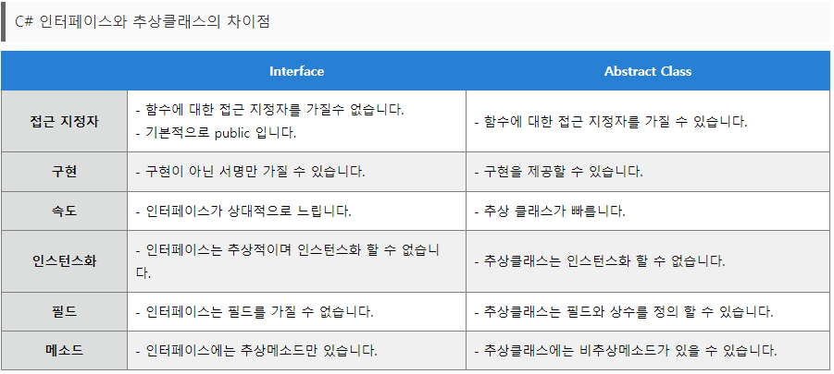

1. 인터페이스와 추상클래스를 각각 언제 사용해야 하는가?

인터페이스 : 행동 자체가 중요한 경우

추상클래스 : 그러한 특징을 상속하는 것이 더 중요한 경우

1. 정리

여러 클래스가 인터페이스를 구현해야하는 경우 인터페이스가 추상 클래스보다 낫다. 인터페이스 멤버는 정적일 수 없으며, 추상 클래스의 유일한 완전한 멤버는 정적 일 수 있습니다.

인터페이스는 주로 다중 상속을 구현하는데 사용된다.

인터페이스는 주로 메서드 나 기능을 구현할 필요가 없는 경우에만 사용된다.

추상클래스는 최소한의 기본 구현을 필요한 때 사용된다.